9ª LISTA DE EXERCÍCIOS DE ESTATÍSTICA
unesp

UNIVERSIDADE ESTADUAL PAULISTA
Câmpus de Jaboticabal
1)
a) 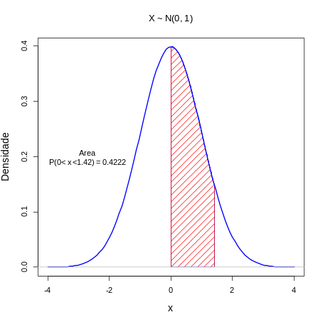b) 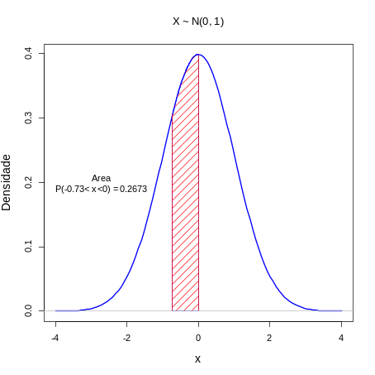

c) 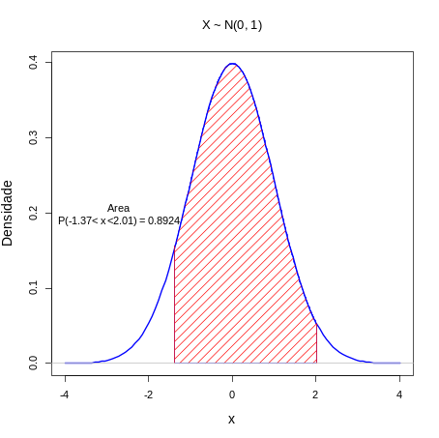d) 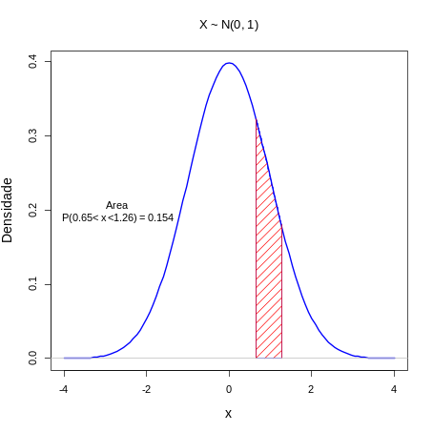
e) 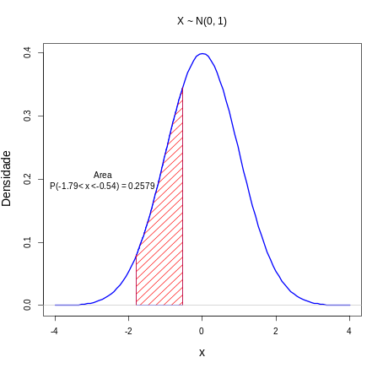f) 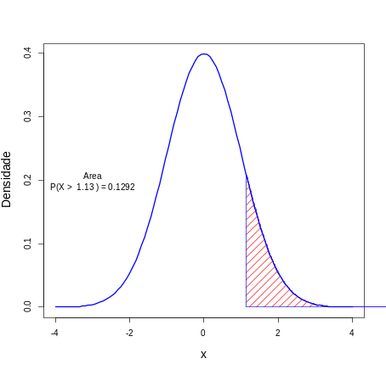
g) 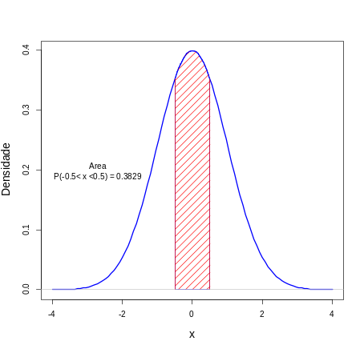

2)
c) 0.0401
a) 0.4648
b) 0.2684
d) 0.9599

3) a) 1.43
b) 1.16
c) 0.83
d) 1.96
4) a) 0.0668 b) 0.6826 c) 0.2530. 126 com pelo menos 190 kg e para superar 90%, peso = 193.68 kg
5) R$ 5.69
6) A melhor vacina é aquela com maior probabilidade de apresentar tempos de validade maiores que 43 meses, ou seja V1, uma vez que:
Para V1: P(X>=43) = 0.4013
Para V2: P(X>=43) = 0.3085

7) a) 505 animais b)422 animais
8) 0.0477
9) d

